Authentification : Ticket

installation
Décompactez l'archive dans le répertoire “auth” de votre distribution Moodle.
Naviguez vers les notifications de l'administration de site pour terminer l'installation logique du composant

Activation
le composant d'authentification par ticket doit être activé dans la pile d'authentification pour pouvoir prendre en charge les URLs accompagnées d'un ticket de pré-authentification.
- Développez l'adminitration du site
- Développez la branche Administration du site > Plugins > Authentification
- Naviguez dans la page Gestion de l'authentification
La méthode d'authentification par ticket est désactivée et en bas de la liste :
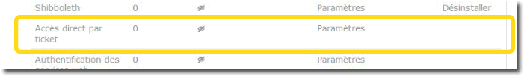
cliquez sur l'oeil d'activation, et remontez le plugin pour être en tête de la liste comme ceci :
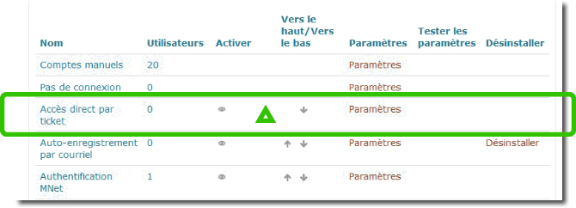
Revenir à l'index du composant

